考核实验说明

- 工作任务：
对指定场景下的两张焊缝图像进行分割处理，完成焊缝区域的精准分割与边缘提取，处理效果需与示例图一致（左侧为原图，右侧为分割及边缘提取结果）。同时，开发一套自适应交互调参界面，支持通过参数调节实现焊缝边缘的灵活提取。全程仅采用传统图像处理方法实现，不使用深度学习技术。
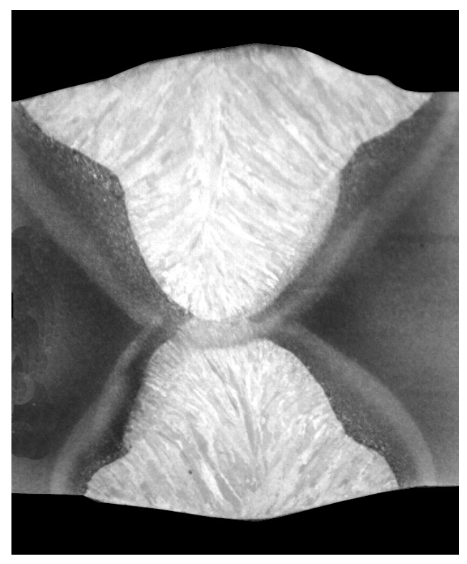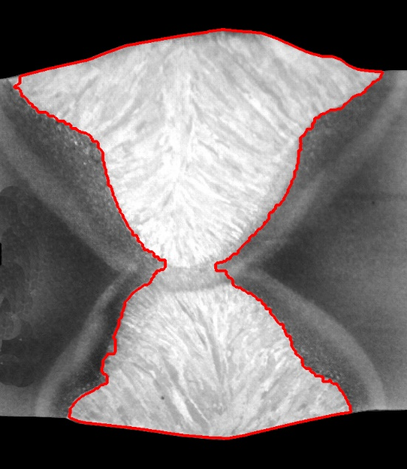
- 实验要求
完成实验后，应立即完成相应的考核实验报告。注实验报告应包括完整的实验目的、实验设备（环境）及要求、原理及方法、设计思想以及程序代码及注释。评分根据此实验报告而定。
- 其它说明
所有的实验报告应在6月10号(下下周二)交于助教王天弘（1372655765@qq.com），实验报告文件名应为学号+姓名+数字图像实验报告（例如2023293323+张三+数字图像处理实验报告）提交，涉及到各位同学的总成绩，因此请大家一定要按时提交。如确有特殊情况，请报备于我或助教王天弘。

